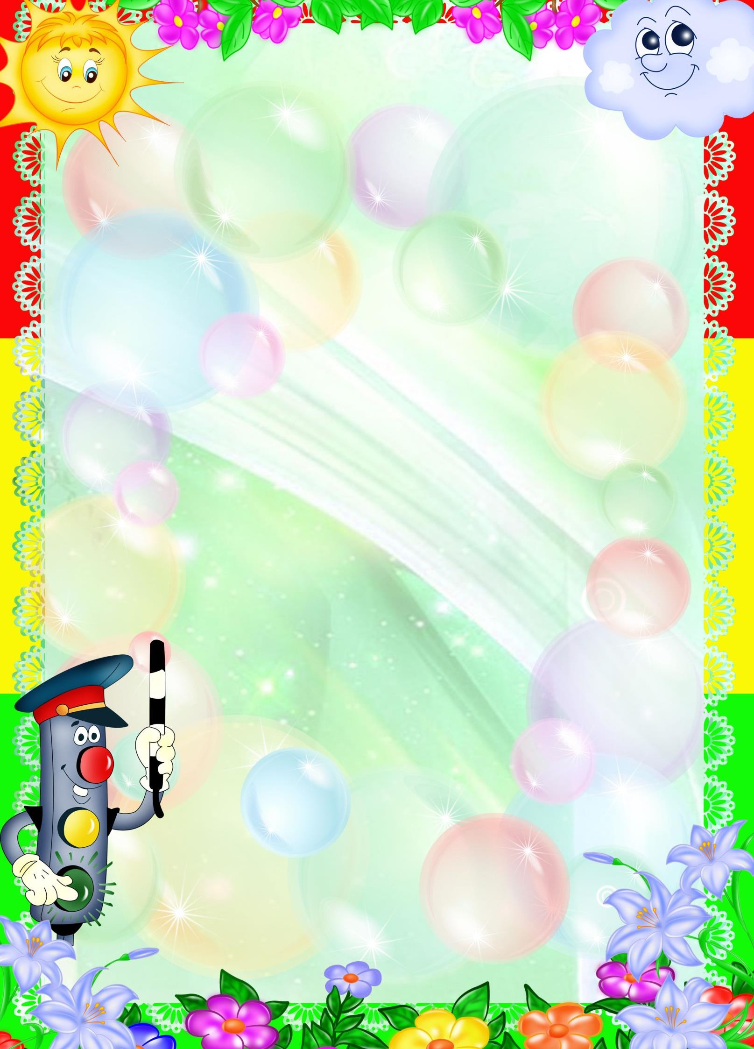

ПРОЕКТ

«Азбука безопасности»
в старшей группе

Подготовила:
Саярова Д.Р.

Лангепас

Краткосрочный проект в старшей группе
«Азбука безопасности»
Участники проекта: Воспитатель группы; дети старшей группы родители воспитанников.
Тип проекта:
По содержанию: познавательно - творческий.
По числу участников: групповой (дети старшей группы) По времени проведения: краткосрочный (три недели) По характеру: в рамках ДОУ
Актуальность:
У детей дошкольного возраста отсутствует та защитная психологическая реакция на дорожную обстановку, которая свойственна взрослым. Их жажда знаний, желание постоянно открывать что-то новое часто ставит ребенка перед реальными опасностями, в частности и на улицах. Предоставленные самим себе, дети мало считаются с реальными опасностями на дороге. Объясняется это тем, что они не умеют еще в должной степени управлять своим поведением. Они не в состоянии правильно определить расстояние до приближающейся машины и ее скорость и переоценивают собственные возможности, считают себя быстрыми и ловкими. У них еще не выработалась способность предвидеть возможность возникновения опасности в быстро меняющейся дорожной обстановке. Поэтому они безмятежно выбегают на дорогу перед остановившейся машиной и внезапно появляются на пути у другой.
Формирование у детей навыков осознанного безопасного поведения на улицах города реализуется через активную деятельность всех участников проекта.
Известно, что привычки, закреплённые в детстве, остаются на всю жизнь, поэтому одной из важных проблем в обеспечении безопасности дорожного движения является профилактика детского дорожного травматизма в дошкольных учреждениях. Знакомить детей с правилами дорожного движения, формировать у них навыки правильного поведения на дороге необходимо с самого раннего возраста, так как знания, полученные в детстве, наиболее прочные; правила, усвоенные ребенком, впоследствии становятся нормой поведения, а их соблюдение - потребностью человека.
Поэтому изучение Правил дорожного движения, является одной из главных задач на сегодняшний день, а способствовать этому будет работа над проектом, посвящённая изучению Правил дорожного движения.
Цель: формирование навыков безопасного поведения детей на дорогах.

Задачи:
- Создавать условия для сознательного изучения детьми Правил дорожного движения;
- обобщить и расширить знания детей о правилах дорожного движения;
- познакомить с понятием «дистанция» и «безопасное расстояние»;
- повысить ребенку уровень знаний по безопасному поведению на улицах и

дорогах.

- содействовать формированию установки на безопасное поведение на дорогах;
- развивать мотивацию к безопасному поведению на дорогах;
- развивать у детей умение определять безопасное расстояние в различных

дорожно-транспортных ситуациях.
  - воспитать законопослушного участника дорожного движения;
  - оптимизировать работу с родителями детей старшего дошкольного возраста по изучению и закреплению знаний о правилах дорожного движения с помощью разнообразных методов и приёмов;
  - побуждать родителей быть примером для своих детей, в соблюдении правил дорожного движения;

  - формировать интерес у родителей к совместному обучению детей безопасного поведения на дорогах;
  - устанавливать теплые неформальные отношения между родителями, а также родителями и педагогами.

Проект включает в себя три этапа:
- Подготовительный этап.
- Основной этап.
- Заключительный этап.
Предполагаемый результат:
Дети: к окончанию проекта ребёнок должен:
  - знать алгоритм перехода дороги «остановись – посмотри – перейди»;
  - уметь выбрать способ перехода проезжей части дороги, различать пешеходные переходы (наземный, надземный, подземный, регулируемый, нерегулируемый) и средства регулирования дорожного движения (светофор, регулировщик), а также дорожные знаки;
  - знать правила перехода проезжей части по регулируемому и нерегулируемому пешеходным переходам,
  - совершенствовать исследовательскую деятельность детей;
  - сформированные знания о дорожных знаках;
  - соблюдение элементарных ПДД,

Родители:
  - тесное сотрудничество с педагогами;
  - расширение педагогической грамотности родителей по вопросам безопасного поведения детей на дорогах.

Педагог:
  - повышение знаний по безопасности;
  - взаимосвязь с родителями по созданию совместных проектов.
Этапы работы над проектом:
- Подготовительный этап.
Содержание деятельности воспитателя и детей:
  - выбор темы и ее актуальность;
  - формулировка цели и определение задач;
  - подборка материала по теме Проекта:
-подбор методической, научно-популярной и художественной литературы, иллюстративный материал по данной теме,
- подбор игрушек, атрибутов для игровой, театрализованной деятельности по ПДД.
-подбор информации для родительского уголка;
-музыкальная подборка песен;
-подбор дидактических, сюжетных игр, физминуток;
- составление плана основного этапа Проекта;
-опрос детей.

Работа с родителями:
  - Беседа с родителями о предстоящей работе над проектом.
  - Объявление о начале работы проекта и его задачах.

Основной этап
Содержание деятельности воспитателя и детей:

Проведение цикла занятий по ПДД:
- «Поведение детей в общественном транспорте»,
- «Перекресток. Знакомство с работой водителя»,
- «Я иду по улице»,
- «Дорожные знаки»,
- «Безопасное поведение на улице»
- Знакомство с художественной литературой: Е. Житков «Светофор», С. Михалков «Моя улица», «Дядя Степа » Н. Калинин «Как ребята переходили улицу», В. Сиротов «Твой товарищ светофор», П. В. Ивнев «Как разговаривает улица», И. Серяков

«Законы улиц и дорог», А. Иванов «Как неразлучные друзья дорогу переходили», Л. Гальперштейн «Шлагбаум», Г. Юрмин «Любопытный мышонок».
  - Рассматривание плакатов по безопасности дорожного движения с детьми.
  - Загадки о транспорте.
  - Считалочки.
  - Пословицы

Беседы:
- «Безопасность на дороге»
- «Знаки дорожные помни всегда»;
- «Осторожно, дорога! »;
- «Транспорт на улицах города»;
- «Правила для пассажиров»;
- «Правила поведения пешеходов»,
- «Школа пешеходных наук»,
- «Дорожные нарушения»,
- «История транспорта»,
- «Труд водителя»,
- «Как вести себя в автобусе»,
- «Машины специального назначения»,
- «Регулировщик».
- Составление творческих рассказов: «Что случилось бы, если бы все дорожные знаки исчезли? »; «Что случилось бы, если бы не было правил дорожного движения? »; «Истории в транспорте»; «Интересный случай на дороге».

Наблюдения:
- За видами транспорта,
- за трудом водителя,
- за пешеходной дорожкой
- Дидактические игры: «Дорожные знаки», «Светофор», «Угадай-ка», «Наша улица», «Логическая дорожка», «Поставь дорожный знак», «Будь внимательным»,
«Правильно разложи», «Узнай по описанию». «Расставь знаки» (игры с макетом перекрестка), «Набери номер правильно», «Найди такой же знак», «Собери знак».
- Подвижные игры: «Жесты регулировщика», «Стоп», «Светофор».
«Регулировщик», «Красный, желтый, зеленый», «Умелый пешеход», «Лучший пешеход»,
«Сигналы светофора», «Пешеходы и автомобили», «Дорожные знаки и автомобили», и другие.
- Сюжетно-ролевые игры: «Осторожна улица!», «Поездка на автобусе»,
«Правила движения», «Машина».

Художественно - творческая деятельность:
  - рисование «Дорожные знаки»,
  - аппликация «Дорожные знаки», «Виды транспорта» (коллективные работы),
  - конструирование «Моя улица»,
  - лепка: «Веселый светофор», «Машины».
- Проведение итогового мероприятия: «Безопасная дистанция».
- Участие в Кампании по безопасности дорожного движения «Дистанция».

Работа с родителями:
- совместная деятельность родителей и детей по подбору детских стихов и произведений по ПДД;
- консультации для родителей по правилам дорожного движения:
  - «Как научить ребенка соблюдать правила дорожного движения»,
  - Консультация для родителей на тему «Безопасность детей – забота взрослых».
  - «О поведение в общественном транспорте»
  - «О значении обучения детей дошкольного возраста правилам дорожного движения».

- памятки для родителей
  - «Обучение дошкольников правилам дорожного движения»;
  - «Как обучить ребёнка правилам поведения на улице».
  - «Ребёнок переходит улицу».
- папки передвижки:
  - «Взрослые! Вам подражают дети!».
- картотека дидактических игр по ПДД;
- картотека подвижных игр для детей по изучению правил дорожного движения;
- тестирование родителей:
  - «Анкета для родителей по правилам дорожного движения»,
- Совместное мероприятие с родителями «Безопасность на дороге или грамотный пешеход».
Ответственные за выполнение: воспитатель, дети, родители.
- Заключительный этап
Содержание деятельности воспитателя и детей:
Родительская встреча с участием детей в форме викторины «Безопасность на дороге или грамотный пешеход», «Выставка совместных работ родителей и детей по ПДД.
Анализ полученных результатов. Вывод:
По итогам Проекта можно сказать: формирование безопасного поведения дошкольников на дорогах и улицах – процесс длительный и трудоёмкий, но очень увлекательный и познавательный не только для детей, но и для взрослых. Хочется надеяться, что работа в данном направлении принесёт в будущем хорошие плоды, и знания, полученные детьми, помогут им избежать неприятностей на дороге.
Работа с родителями:
Предложить родителям продолжить работу по формированию у детей знаний по

ПДД

Сценарий итогового мероприятия по проекту.
«Город дорожных знаков»

Цель: Повторить и закрепить ранее изученные знаки и их группы. В виде соревнований закрепить знания и умения по правилам дорожного движения.
Материал (оборудование): дорожные знаки: подземный переход, надземный переход, опасный поворот; стойки; гимнастическая скамейки; «Туннель», разрезные дорожные знаки.

Ход развлечения:
Здравствуйте, дорогие друзья!
Наше сегодняшнее развлечение будет проходить под названием «Безопасность на дороге или грамотный пешеход»
Надеюсь, мы проведем с вами приятно время проявив знания, умения, находчивость. Родители блеснут своими знаниями перед нами, что особенно важно перед вашими детьми. Ребята покажут свои знания, которые получили от родителей, бабушек и дедушек, а так же в детском саду.
За ходом соревнований будет следить наше уважаемое жюри. Победа будет определяться количеством набранных баллов. Итак переходим к конкурсной программе.

1КОНКУРС
«Разминка»
Я задам сейчас вопросы - отвечать на них не просто. Кто знает правила движенья- ответит тот без промедленья.

Вопросы:
- Какой транспорт осуществляет перевозку людей? ( пассажирский)

- Как нужно обходить транспорт и почему?
- Как правильно ходить по тротуару?
- К какому виду транспорта относятся автомобиль? (к легковому)
- Сколько сигналов у транспортного светофора? (3)
- Как ходить по дороге, на которой нет тротуара?
- Что может скрываться за стоящим или движущимся транспортом?
- Сколько сигналов у пешеходного светофора?(2)
- Как называется участок дороги для продвижения пешеходов( тротуар)
- Какие бывают пешеходные переходы?
- Дорога с твердым покрытием(шоссе)
- Почему нельзя перебегать дорогу перед близко идущим транспортом?
- Устройство для обогрева кабины автомобиля?( печка)
- Участок дороги, где пересекаются пути транспорта и пешехода(перекресток)
- Дорожное происшествие(авария)
- Велосипед с мотором(мопед)
- Транспортное средство, двигающееся по вертикале внутри большого дома(лифт).

КОНКУРС «Давай соберем знаки?»
Дети ваши прекрасно знают и собирают разрезные знаки, а смогут ли родители правильно собрать знаки?!?
Запрещающие знаки:
а) движение пешеходов запрещено, б) въезд запрещен,
в) движение на велосипеде запрещено Указательные знаки:
а) гостиница б) больница
в) пункт медицинской помощи г) пункт питания
(карточки, разрезанные на 6-7 частей, по команде родители и дети названный знак собирают, побеждает тот, кто первым правильно собрал из частей целый знак- за победу 1 балл)

КОНКУРС ИГРА «Хорошо – плохо»
Я начинаю, а родитель быстро находит противоположный ответ, за правильный ответ и быстроту- 1балл.

Хорошо | Плохо
- На машине можно путешествовать.  - В машине можно спрятаться от непогоды (к примеру: дождь).  - Перевозить быстро больных.  - Машина помогает тушить пожар.  - Машина перевозят продукты в магазин.  - Можно перевозить большое количество груза. | - Неприятный запах бензина.  - Машина требует много финансовых вложений.  - Можно попасть под машину, если не соблюдать  правила дорожного движения.  - Машины загрязняют окружающую среду.  - Из – за машины может возникнуть пожар.  - Может сломаться в самый неподходящий момент.

МУЗЫКАЛЬНАЯ ПАУЗА.
Дети поют песню «По улице, по улице от края и до края».

КОНКУРС «Внимательный пешеход».

Участвуют сразу 2 команды. После объяснения и показа выполнения помощником первыми начинают дети (после выполнения полностью задания приступают к выполнению взрослые). Нужно строго соблюдать дорожные знаки каждому участнику необходимо ребенок + родитель пройти «пешехода» (бегать запрещается).
- Подземный переход(тоннель)- ползем.
- Надземный переход (гимнастическая скамейка)- проход по ней.
- Опасный поворот (5 стоек)- быстрая ходьба. Победитель получает 1 балл.

МУЗЫКАЛЬНАЯ ПАУЗА. АКРОБАТИЧЕСКИЙ ТАНЕЦ,
- КОНКУРС «Отгадай загадку».
- Этот конь не ест овса, Вместо ног два колеса.
Сядь верхом и мчись на нем,
Только лучше правь рулем. (ВЕЛОСИПЕД)
- Бывает ли у дождика Четыре колеса?
Скажи, как называются
Такие чудеса? (МОЕЧНАЯ МАШИНА)
- Была телега у меня,
Да только не было коня. И вдруг она заржала,
Заржала- побежала
Телега без коня(ГРУЗОВИК)
- По плохой…далеко не уедешь (ДОРОГА)
- Вот утюг- так утюг! Ах какой огромный! Он прошел-
Дорога- вдруг
Стала гладкой новой(КАТОК)
- Длинной шеей поверчу- Груз тяжелый подхвачу. Где прикажут- положу,
Человеку я служу (ПОДЪЕМНЫЙ КРАН).
- Там, где нужно сто лопат,
Я один работать рад! (ЭКСКАВАТОР). (За правильный ответ1 балл.) Музыкальная пауза. Танец.

КОНКУРС «Пропущенные буквы». ПСАИ(пассажир)
СЕОО (светофор) ПШХД(пешеход) ВЛСПД(велосипед)
За быстроту и точность ответа – 1 балл.

7.КОНКУРС «Загони машину в правильный гараж».
По команде (участвуют 2 команды) дети бегут к общему гаражу берут правильно транспорт (к примеру, легковой(1команда) грузовой (2 команда) и приносят в свой гараж(обруч). За быстроту и правильность выполнения команда получает – 1 балл.

8 КОНКУРС «КАПИТАНОВ».
Капитаны, капитаны сегодня будьте бдительны,

Берегитесь пораженья, как за рулем водители.
Кто больше за 1 минуту нарисует и назовет (правильно)дорожные знаки. За правильный каждый ответ 1 балл.

9КОНКУРС «Правила поведения в общественном транспорте».
Кто самый последним за определенное время (2 минуты) правильно назовет правило поведения в общественном транспорте, тот получает -1 балл.
Прежде чем жюри подведет итоги, мы хотели бы всех поблагодарить за участие в нашем развлечении. Не важно, кто победил, важно то, что мы все вместе – дети и родители. Родители почаще делитесь теми знаниями, которые вы получили от своих пап и мам, от учителей в школе, те знания которые приобрели на своем жизненном пути- дарите их детям, объясняйте, разъясняйте, показывайте правильный пример соблюдения правил дорожного движения.

Слово для подведения итогов и объявления победителей предоставляется жюри. Раздача сладких подарков участникам и командам семей:
Вед: Будьте всегда внимательны на дороге, чтоб не случилась с вами беда!

Заключение
Таким образом, в результате проведенной работы по ПДД дети дошкольного возраста станут грамотными, дисциплинированными пешеходами, участниками дорожного движения. У детей сформируются навыки безопасного поведения на дорогах. Они научатся применять полученные знания на практике и будут вести себя адекватно в любой дорожной ситуации, снизится процент ДТП с участием детей.

Литература:
- Авдеева Н.Н., Князева Н.Л., Стеркина Р.Б. Безопасность. Учебное пособие по основам безопасности жизнедеятельности детей старшего дошкольного возраста. – СПб.:
«ДЕТСТВО-ПРЕСС», 2003.
- Полынова В.К. Основы безопасности жизнедеятельности детей дошкольного возраста. Планирование работы. Беседы. Игры – СПб.: ООО «ИЗДАТЕЛЬСТВО
«ДЕТСТВО-ПРЕСС», 2010 г.
- Комплексные занятия с детьми 4 – 7 лет / авт.- сост. О.Ф. Горбатенко. Изд. 2- е, доп. – Волгоград: Учитель, 2013 г.
- Открытые мероприятия для детей старшей группы. Образовательная область
«Художественно – эстетическое развитие». Практическое пособие для старших воспитателей, методистов и педагогов ДОУ, родителей, гувернеров. – Авт. – сост.: Аджи А.В., Кудинова Н.П. Воронеж: ООО «Метода», 2014 г.
- И.Ю. Бордачева наглядно дидактическое пособие «Дорожные знаки» для детей 4 – 7 лет Издательство «МОЗАИКА-СИНТЕЗ, 2013 г.
- Крутецкая В.А. Моя первая дорожная азбука в картинках. – СПб.: Издательский Дом «Литература», 2012.
- www.detibdd.ru
- https://bezdtp.ru/bezdtp/ru/about
- Саулина Т.Ф. Три сигала светофора: Ознакомление дошкольников с правилами дорожного движения: Для работы с детьми 3-7 лет. – М.: МОЗАИКА – СИНТЕЗ, 2010.

